КИЇВСЬКИЙ НАЦІОНАЛЬНИЙ УНІВЕРСИТЕТ ІМЕНІ
ТАРАСА ШЕВЧЕНКА
ОПТИКО-МЕХАНІЧНИЙ КОЛЕДЖ

З В І Т
З Лабораторної роботи №1
спеціальність 121 Інженерія програмного забезпечення
освітньо-кваліфікаційний рівень «молодший спеціаліст»

Виконав: Рудой Дмитро Ігорович
Група: ІПЗ-31
Спеціальність: Інженерія програмного забеспечення
Перевірив: Лумпова Т.І
Дата виконання:01.04.2020

Київ-2020
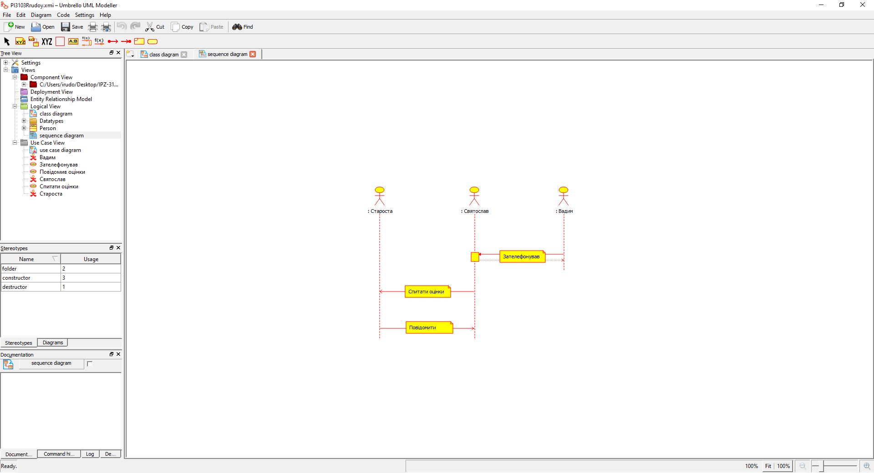
Відповіді на контрольні запитання:
- Діаграма послідовності — різновид діаграми в UML. Діаграма послідовності відображає взаємодії об'єктів впорядкованих за часом. Зокрема, такі діаграми відображають задіяні об'єкти та послідовність відправлених повідомлень. Бінарне розгалуження є.
- Розгалуження потоку керування.

